**“Diálogos y detectives de palabras”**

**Asignatura: Atención Fonoaudiológica Curso: Séptimo Básico**

**Fecha: 25 a 29 de mayo de 2020 Profesional No Docente: Fonoaudióloga**

**I.- Objetivo de Aprendizaje:**

* **Incrementar habilidades metafonológicas.**
* **Incrementar habilidades y conciencia pragmática.**

**II.- Contenido: Habilidades metafonológicas.**

**III.- Objetivo de la clase: Los estudiantes desarrollan habilidades metafonológicas y pragmáticas**

**IV.- Indicaciones generales: Guía 1: Continuar el diálogo acorde a la situación en las imágenes.**

**Guía 2: Completa con las frases con una de las palabras del recuadro.**

**V.- Actividad a desarrollar**

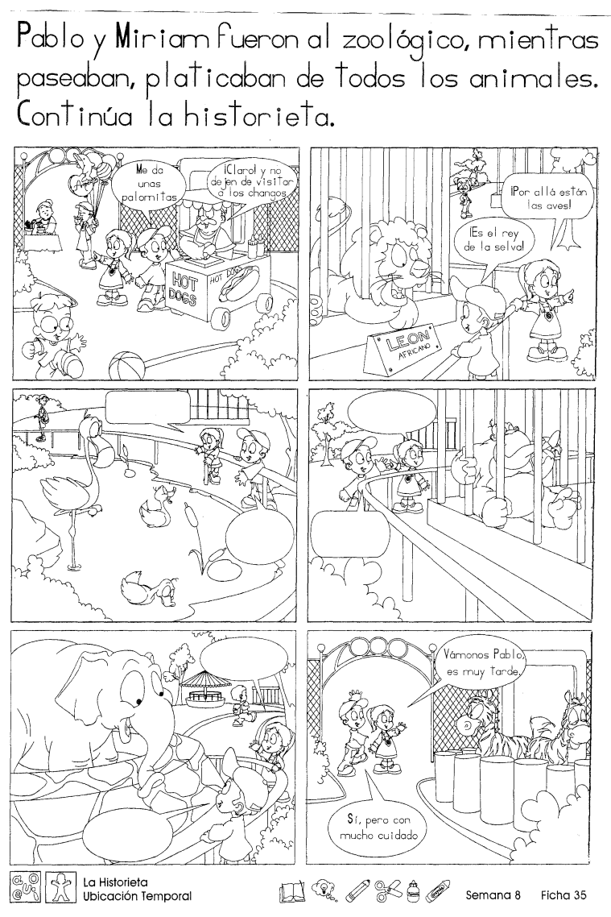

**Guía 2: Completa con las frases con una de las palabras del recuadro.**

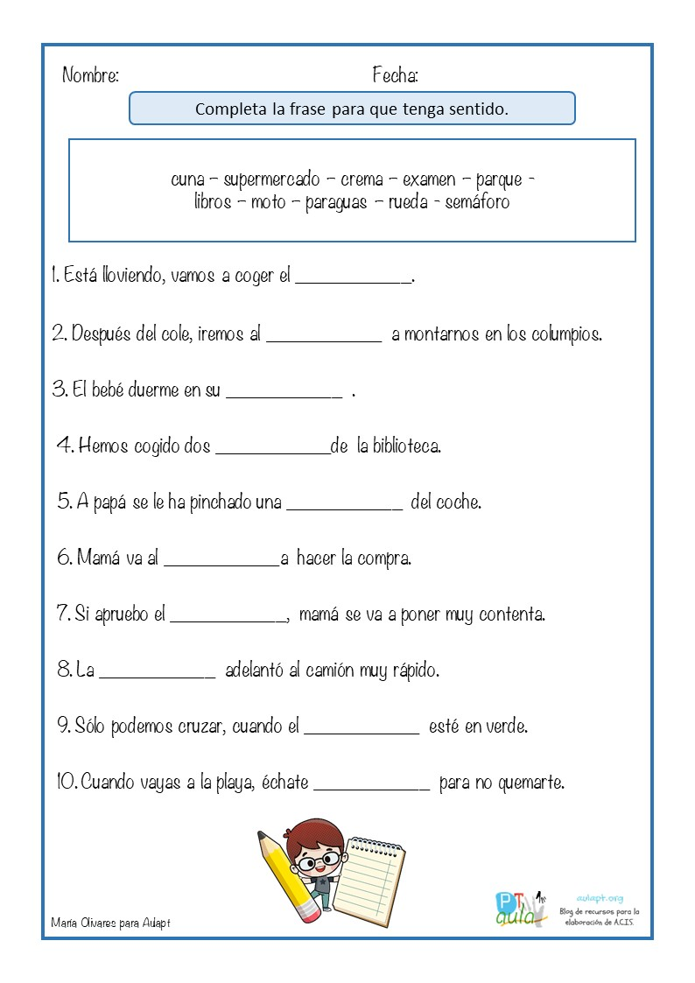

**VI.-** **Retroalimentación: para enviar las actividades realizadas, dudas, consultas se pueden comunicar al correo electrónico de la fonoaudióloga** [**valeska.pinto@colegio-reneschneider.cl**](mailto:valeska.pinto@colegio-reneschneider.cl)

**VII.- Fecha de envío:3 de junio.**

**VIII.- Cómo y/o donde enviar: correo electrónico de la fonoaudióloga** [**valeska.pinto@colegio-reneschneider.cl**](mailto:valeska.pinto@colegio-reneschneider.cl)**, como también los días miércoles, en el establecimiento.**